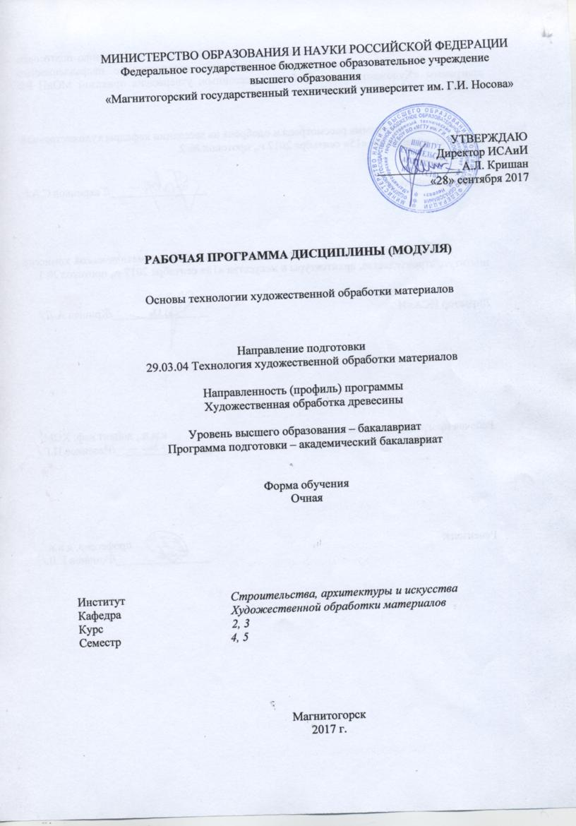

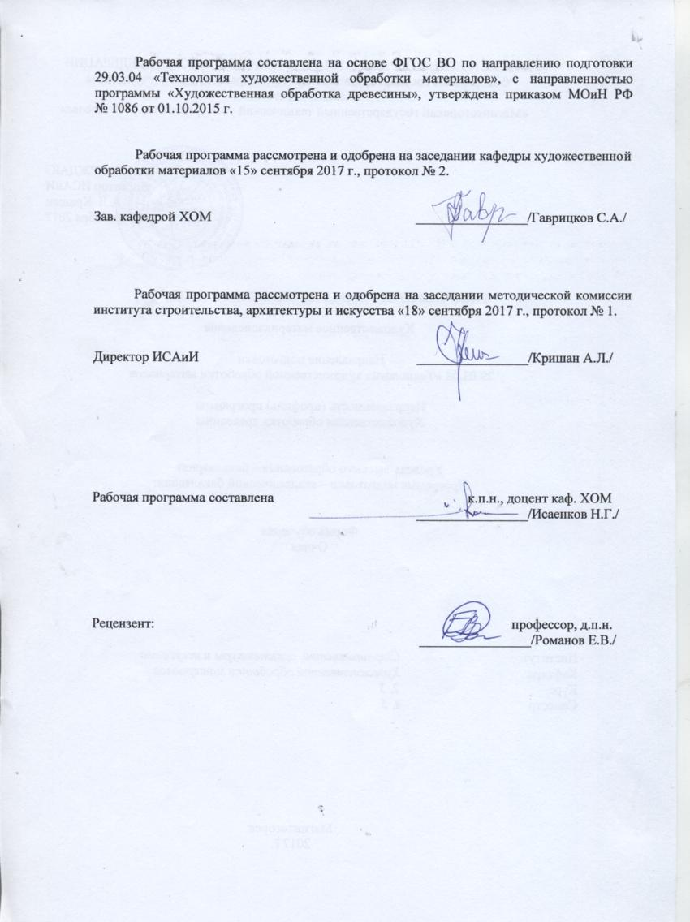

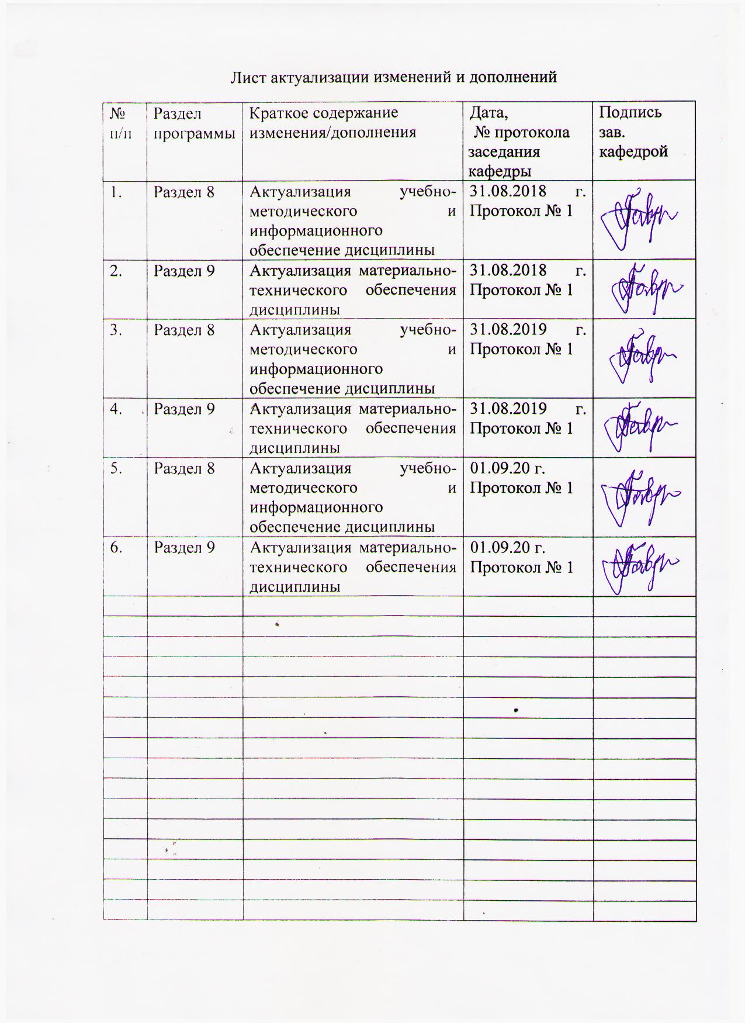

# **1 Цели освоения дисциплины**

Целями освоения дисциплины «Основы технологии художественной обработки материалов» является: подготовить будущих инженеров-технологов к самостоятельному решению задач производственно-технологической деятельности, выбору оборудования, оснастки и инструмента и технологического цикла для изготовления художественно-промышленной продукции.

# Место дисциплины в структуре образовательной программы подготовки бакалавра (магистра, специалиста)

Дисциплина «Основы технологии художественной обработки материалов» входит в базовую часть блока 1 образовательной программы Б1.Б.20.

Для изучения дисциплины необходимы знания (умения, владения), сформированные в результате изучения: «Покрытие материалов», «Оборудование для реализации ТХОМ».

Знания, полученные при изучении данной дисциплины, будут необходимы для использования в практической профессиональной деятельности в дисциплинах: «Изготовления изделий из древесины», «Технология обработки материалов», «Основы инженерных технологий», также успешному выполнению, как курсовых работ, так и дипломного проекта».

**3.** **Компетенции обучающегося, формируемые в результате освоения   
дисциплины (модуля) и планируемые результаты обучения**

В результате освоения дисциплины «Основы технологии художественной обработки материалов»обучающийся должен обладать следующими компетенциями:

| Структурный  элемент  компетенции | Планируемые результаты обучения |
| --- | --- |
| **ОПК-5 готовностью применять законы фундаментальных и прикладных наук для выбора материаловедческой базы и технологического цикла изготовления готовой продукции** | |
| Знать | Методологию использования и применения законов фундаментальных и прикладных наук для выбора материаловедческой базы и технологического цикла изготовления готовой продукции |
| Уметь | Применять основные законы фундаментальных и прикладных наук для выбора материаловедческой базы и технологического цикла изготовления готовой продукции используя, современные эффективные средства и инновационные материалы и технологии |
| Владеть | Устойчивыми навыками использования законов фундаментальных и прикладных наук для выбора материаловедческой базы и технологического цикла изготовления готовой продукции используя современные эффективные средства и инновационные материалы и технологии |
| **ПК-3 способностью определить и назначить технологический процесс обработки материалов с указанием технологических параметров для получения готовой продукции** | |
| Знать | Определять и назначать основные технологические параметры в процессе обработки материалов для получения художественно-промышленных изделий |
| Уметь | Эффективно использовать назначения технологических процессов и технологических параметров обработки материалов для получения готовой продукции |
| Владеть | Практическими навыками эффективному определению и назначению технологических процессов обработки материалов для получения готовой продукции |
| **ПК-4 способностью выбрать необходимое оборудование, оснастку и инструмент для получения требуемых функциональных и эстетических свойств художественно-промышленных изделий** | |
| Знать | Функциональные и эстетические свойства художественно-промышленных изделий на основе использования выбранного технологического оборудования |
| Уметь | Обосновывать выбор технологического оборудования и оснастки для производства художественно-промышленных изделий |
| Владеть | Практическими навыками использования технологического оборудования и оснастки для производства художественно-промышленных изделий |
| **ПК-9 готовностью к выбору технологического цикла для создания художественных изделий из разных материалов** | |
| Знать | Основы технологического цикла для создания художественных изделий из разных материалов |
| Уметь | Выбирать технологические циклы для создания художественных изделий из разных материалов |
| Владеть | Умениями создания художественных изделий из различных материалов |
| **ПК-12 способностью к систематизации и классификации материалов и технологических процессов в зависимости от функционального назначения и художественных особенностей изготавливаемого объекта** | |
| Знать | Особенности систематизации и классификации материалов и технологических процессов в зависимости от функционального назначения и художественных особенностей изготавливаемого объекта |
| Уметь | Выбирать материалы и технологические процессы в зависимости от функционального назначения и художественных особенностей изготавливаемого объекта |
| Владеть | Навыками практического использования выбирать материалы и технологические процессы в зависимости от функционального назначения и художественных особенностей изготавливаемого объекта |

# **4 Структура и содержание дисциплины (модуля)**

Общая трудоемкость дисциплины составляет 5 единиц 180 акад. часа, в том числе:

-- контактная работа – 110,15 акад. часов;

– аудиторная – 105 акад. часов;

– внеаудиторная – 5,15 акад. часа;

-- самостоятельная работа – 34,15 акад. часов;

-- подготовка к экзамену – 35,7 акад. часов;

| Раздел/ тема  дисциплины | Семестр | Аудиторная  контактная работа  (в акад. часах) | | | Самостоятельная работа (в акад. часах) | Вид самостоятельной  работы | Форма текущего контроля успеваемости и  промежуточной аттестации | Код и структурный  элемент  компетенции |
| --- | --- | --- | --- | --- | --- | --- | --- | --- |
| лекции | лаборат.  занятия | практич. занятия |
| 1. Раздел Научные основы технологии обработки различных материалов | 4 |  |  |  |  |  |  |  |
| 1.1.Тема: Из истории обработки древесины и других конструкционных и поделочных материалов |  | 10 |  | 16/6 | 7 | Выполнение практических работ, предусмотренных рабочей программой дисциплины | Проверка индивидуальных заданий | ОПК-5-*зув,* |
| 1.2. Тема: Древесина как материал для обработки. Понятия о ценных и поделочных породах древесины |  | 7 |  | 18/6 | 7 | Выполнение практических работ, предусмотренных рабочей программой дисциплины. | Проверка индивидуальных заданий | ПК-9 – *зу*  ПК-12 - *зу* |
| Итого по разделу |  | 17 |  | 34/12 | 14 |  | **Промежуточная аттестация - зачет** |  |
| 2. Раздел. Основные технологические операции, инструмент, оснастка для художественной обработки материалов | 5 |  |  |  |  |  |  |  |
| 2.1.Тема: Заготовительные операции при обработке материалов |  | 6 |  | 9/3 | 5 | Выполнение практических работ, предусмотренных рабочей программой дисциплины. | Проверка индивидуальных заданий | ПК-4- *зув*  ПК-9 – *зув* |
| 2.2.Тема: Формообразование при обработке материалов |  | 4 |  | 9/3 | 5 | Выполнение практических работ, предусмотренных рабочей программой дисциплины. | Проверка индивидуальных заданий | ПК-9 – *зув*  ПК-12 - *зув* |
| 2.3. Тема: Финишные и отделочные операции при обработке материалов |  | 4 |  | 9/3 | 5 | Выполнение практических работ, предусмотренных рабочей программой дисциплины. | Проверка индивидуальных заданий | ПК-12 - *зув* |
| 2.4. Тема: Классификация производственного оборудования. Требования промышленности |  | 4 |  | 9/3 | 5,15 | Выполнение практических работ, предусмотренных рабочей программой дисциплины. | Проверка индивидуальных заданий | ПК-4- *зув*  ПК-9 – *зув*  ПК-12 - *зув* |
| Итого по разделу |  | 18 |  | 36/12 | 20,2 |  | **Промежуточная аттестация – экзамен, к.р.** |  |
| **Итого за 6 семестр** |  | **35** |  | **70/24** | **34,15** |  | **Подготовка к экзамену**  **35,7** |  |

24/И – часы, отведенные на работу в интерактивной форме из объема лекций;

# 5 Образовательные и информационные технологии

Реализация компетентностного подхода предусматривает использование в учебном процессе активных и интерактивных форм проведения занятий в сочетании с внеаудиторной работой с целью формирования и развития профессиональных навыков обучающихся.

При обучении студентов дисциплине «Основы технологии художественной обработки материалов» следует осуществлять следующие образовательные технологии:

**1.** **Традиционные образовательные технологии** ориентируются на организацию образовательного процесса, предполагающую прямую трансляцию знаний от преподавателя к студенту (преимущественно на основе объяснительно-иллюстративных методов обучения).

**2. Формы учебных занятий с использованием традиционных технологий:**

Информационная лекция – последовательное изложение материала в дисциплинарной логике, осуществляемое преимущественно вербальными средствами (монолог преподавателя).

Практическое занятие, посвященное освоению конкретных умений и навыков по предложенному алгоритму.

**3.** **Технологии проблемного обучения** – организация образовательного процесса, которая предполагает постановку проблемных вопросов, создание учебных проблемных ситуаций для стимулирования активной познавательной деятельности студентов.

**4. Формы учебных занятий с использованием технологий проблемного обучения:**

Практическое занятие в форме практикума – организация учебной работы, направленная на решение комплексной учебно-познавательной задачи, требующей от студента применения как научно-теоретических знаний, так и практических навыков.

**5.** **Интерактивные технологии** – организация образовательного процесса, которая предполагает активное и нелинейное взаимодействие всех участников, достижение на этой основе личностно значимого для них образовательного результата. Наряду со специализированными технологиями такого рода принцип интерактивности прослеживается в большинстве современных образовательных технологий.

**Формы учебных занятий с использованием специализированных интерактивных технологий:**

Семинар-дискуссия – коллективное обсуждение какого-либо спорного вопроса, проблемы, выявление мнений в группе (межгрупповой диалог, дискуссия как спор-диалог).

**6.** **Информационно-коммуникационные образовательные технологии** – организация образовательного процесса, основанная на применении специализированных программных сред и технических средств работы с информацией.

Формы учебных занятий с использованием информационно-коммуникационных технологий:

Лекция-визуализация – изложение содержания сопровождается презентацией (демонстрацией учебных материалов, представленных в различных знаковых системах, в т.ч. иллюстративных, графических, аудио- и видеоматериалов).

Практическое занятие в форме презентации – представление результатов проектной или исследовательской деятельности с использованием специализированных программных средств.

# 6. Учебно-методическое обеспечение самостоятельной работы студентов

**Примерная структура и содержание раздела:**

По дисциплине «Основы технологии художественной обработки материалов» предусмотрена аудиторная и внеаудиторная самостоятельная работа обучающихся.

Аудиторная самостоятельная работа студентов предполагает выполнение практических работ.

**Примерные аудиторные практические работы (АПР):**

**АПР №1** **«Технологические операции при обработке древесины»**

1. Раскалывание

2.Резание

3. Пиление

4. Строгание

5. Циклевание

6. Цинубление

7. Долбление

8. Сверление

9. Разрезание

10. Шлифование

**АПР №2** «**Формообразование при обработке древесины»**

Технология получения плоских поверхностей изделий из древесины.

Технология получения цилиндрических поверхностей изделий из древесины.

Технология получения сложных (комбинированных поверхностей) изделий из древесины.

**АПР №3** «**Финишные и отделочные операции при обработке материалов**»

**1. Отделка древесины лаком**

2. **Отбеливание древесины.**

3. **Финишная отделка натуральным маслом (лессировка и глазуровка).**

4. **Вощение поверхности.**

5. **Обработка открытым огнем.**

**АПР №4 «Классификация производственного оборудования.»**

- строгально-фуговальный СФ-4, устройство и основные принципы эксплуатации;

- рейсмусовый односторонний СР6-10 - устройство и основные принципы эксплуатации;

- круглопильный с торцевой кареткой Ц6-2ИТ, устройство и основные принципы эксплуатации;

- фрезерный с шипорезной кареткой ФСШ-1А(К)- устройство и основные принципы эксплуатации;

- сверлильно-пазовальныйСВПГ-1И- устройство и основные принципы эксплуатации;

- универсальный бытовой деревообрабатывающий «Юрматы» NO10- устройство и основные принципы эксплуатации;

- ленточнопильный JET JWBS-16- устройство и основные принципы эксплуатации;

- токарный JET JWL-1442- устройство и основные принципы эксплуатации;

- шлифовально-ленточный ШлПС-6М - устройство и основные принципы эксплуатации;

- радиально-сверлильный JET JDR-34F - устройство и основные принципы эксплуатации;

- электроточило ИЭ9701 - устройство и основные принципы эксплуатации;

- станок форматно-раскроечный Tesi-3200 - устройство и основные принципы эксплуатации.

**Примерные индивидуальные домашние задания (ИДЗ):**

**ИДЗ №1 «Технологические операции при обработке древесины»**

Используя современные технологии самостоятельно определить:

1. Технологические операции раскалывания

2. Технологические операции резания;

3. Технологические операции пиления;

4. Технологические операции строгания;

5. Технологические операции циклевания;

6. Технологические операции цинубления;

7. Технологические операции долбления;

8. Технологические операции сверления;

9. Технологические операции разрезания;

10. Технологические операции шлифования.

**ИДЗ №2** «**Формообразование при обработке древесины»**

Используя современные технологии самостоятельно найти способы определения:

- получения плоских поверхностей изделий из древесины.

- получения цилиндрических поверхностей изделий из древесины.

- получения сложных (комбинированных поверхностей) изделий из древесины

**ИДЗ №3** «**Финишные и отделочные операции при обработке древесины**»

Используя современные технологии самостоятельно определить:

1. Технологию **отделки древесины лаком**

2. Технологию **отбеливания древесины**

**3. Технологию финишной отделки натуральным маслом**

**4. Технологию вощение поверхности**

**5. Технологию обработки поверхности древесины открытым огнем**

**ИДЗ №4 «Классификация производственного оборудования. Требования промышленности»**

Используя современные информационные технологии самостоятельно изучить:

- строгально-фуговальный СФ-4, устройство и основные принципы эксплуатации;

- рейсмусовый односторонний СР6-10 - устройство и основные принципы эксплуатации;

- круглопильный с торцевой кареткой Ц6-2ИТ, устройство и основные принципы эксплуатации;

- фрезерный с шипорезной кареткой ФСШ-1А(К)- устройство и основные принципы эксплуатации;

- сверлильно-пазовальныйСВПГ-1И- устройство и основные принципы эксплуатации;

- универсальный бытовой деревообрабатывающий «Юрматы» NO10- устройство и основные принципы эксплуатации;

- ленточнопильный JET JWBS-16- устройство и основные принципы эксплуатации;

- токарный JET JWL-1442- устройство и основные принципы эксплуатации;

- шлифовально-ленточный ШлПС-6М - устройство и основные принципы эксплуатации;

- радиально-сверлильный JET JDR-34F - устройство и основные принципы эксплуатации;

- электроточило ИЭ9701 - устройство и основные принципы эксплуатации;

- станок форматно-раскроечный Tesi-3200 - устройство и основные принципы эксплуатации.

По дисциплине предусмотрена курсовая работа. Курсовая работа по дисциплине «Основы технологии художественной обработки материалов» выполняется обучающимся самостоятельно под руководством преподавателя. При выполнении курсовой работы, обучающийся должен показать свое умение работать с нормативным материалом и другими литературными источниками, а также возможность систематизировать и анализировать фактический материал и самостоятельно творчески его осмысливать.

В начале изучения дисциплины преподаватель предлагает обучающимся на выбор перечень тем курсовых работ. Обучающийся, самостоятельно выбирает тему курсовой работы. Совпадение тем курсовых работ у студентов одной учебной группы не допускается. Утверждение тем курсовых работ проводится ежегодно на заседании кафедры.

После выбора темы преподаватель формулирует задание по курсовой работе и рекомендует перечень литературы для ее выполнения. Исключительно важным является использование информационных источников, а именно системы «Интернет», что даст возможность обучающимся более полно изложить материал по выбранной им теме.

В процессе написания курсовой работы, обучающийся должен разобраться в теоретических вопросах избранной темы, самостоятельно проанализировать практический материал, разобрать и обосновать практические предложения.

Преподаватель, проверив работу, может возвратить ее для доработки вместе с письменными замечаниями. Студент должен устранить полученные замечания в установленный срок, после чего работа окончательно оценивается.

Курсовая работа должна быть оформлена в соответствии с СМК-О-СМГТУ-42-09 «Курсовой проект (работа): структура, содержание, общие правила выполнения и оформления».

**Примерный перечень тем курсовых работ:**

1. Технология художественной обработки древесины методом инкрустации.
2. Технология изготовления художественной мозаики из древесины.
3. Использование фрезерной 3D резки в технологии художественной обработки древесины.
4. Использование лазерной резки в технологии художественной обработки древесины.
5. Технология художественной обработки древесины (маркетри).
6. Технология художественной обработки древесины (геометрическая резьба).
7. Технология художественной обработки древесины методом точения.
8. Технология художественной обработки древесины.
9. Технология художественной обработки древесины (объемная резьба).
10. Технология художественной обработки древесины в техники «Ислими».
11. Тема курсовой работы, предложенная студентом.

# 7 Оценочные средства для проведения промежуточной аттестации

**а) Планируемые результаты обучения и оценочные средства для проведения промежуточной аттестации:**

| Структурный элемент  компетенции | Планируемые результаты обучения | Оценочные средства |
| --- | --- | --- |
| **ОПК-5– готовностью применять законы фундаментальных и прикладных наук для выбора материаловедческой базы и технологического цикла изготовления готовой продукции** | | |
| Знать | Методологию использования и применения законов фундаментальных и прикладных наук для выбора материаловедческой базы и технологического цикла изготовления готовой продукции | Теоретические вопросы:  1. Основные законы фундаментальных и прикладных наук используемые в изготовления готовой продукции художественных изделий  2. Основы материаловедческой базы в процессе изготовления готовой продукции художественных изделий  3. Основы построения технологического процесса изготовления готовой продукции художественных изделий |
| Уметь | Применять основные законы фундаментальных и прикладных наук для выбора материаловедческой базы и технологического цикла изготовления готовой продукции используя, современные эффективные средства и инновационные материалы и технологии | Практические задания;  1.Самостоятельно определить и применять основные законы фундаментальных и прикладных наук используемые в изготовления готовой продукции художественных изделий  2. Самостоятельно определять и применять материалы в процессе изготовления готовой продукции художественных изделий  3. Самостоятельно выбирать и применять технологический процесс изготовления готовой продукции художественных изделий |
| Владеть | Устойчивыми навыками использования законов фундаментальных и прикладных наук для выбора материаловедческой базы и технологического цикла изготовления готовой продукции используя современные эффективные средства и инновационные материалы и технологии | Практические задания;  1. Cамостоятельно определить и применять основные законы фундаментальных и прикладных наук используемые в изготовления готовой продукции художественных изделий  2. Cамостоятельно определять и применять материалы в процессе изготовления готовой продукции художественных изделий  3. Cамостоятельно выбирать и применять технологический процесс изготовления готовой продукции художественных изделий |
| **ПК-3 способностью определить и назначить технологический процесс обработки материалов с указанием технологических параметров для получения готовой продукции** | | |
| Знать | Определять и назначать основные технологические параметры в процессе обработки материалов для получения художественно-промышленных изделий | Теоретические вопросы:  1. Основы проектирования технологического процесса изготовления художественно-промышленных изделий  2. Основные технологические параметры, используемые в процессе изготовления художественно-промышленных изделий  3. Зависимость технологических параметров получаемой продукции от системы контроля качества данной продукции  4. Основы технологии изготовления изделий из древесины |
| Уметь | Эффективно использовать назначения технологических процессов и технологических параметров обработки материалов для получения готовой продукции | Практическое задание:  1.Уметь самостоятельно проектировать технологический процесс изготовления художественно-промышленных изделий  2. Уметь самостоятельно определять основные технологические параметры, используемые в процессе изготовления художественно-промышленных изделий  3. Уметь самостоятельно определять виды контроля качества готовой продукции в зависимости от основных технологических параметров, используемых в процессе изготовления художественно-промышленных изделий  4. Уметь самостоятельно выбирать технологии для изготовления художественных изделий из древесины |
| Владеть | Практическими навыками эффективному определению и назначению технологических процессов обработки материалов для получения готовой продукции | Практическое задание:  1. Cамостоятельно определять и выбирать технологию для изготовления художественно-промышленных изделий  2. Cамостоятельно определять технологические процессы, необходимые для производства художественно-промышленных изделий  3. Cамостоятельно осуществлять контроль качества готовой продукции для дальнейшего производства художественно-промышленных изделий  4. Cамостоятельно выбирать технологии для производства художественно-промышленных изделий |
| **ПК-4 способностью выбрать необходимое оборудование, оснастку и инструмент для получения требуемых функциональных и эстетических свойств художественно-промышленных изделий** | | |
| Знать | Функциональные и эстетические свойства художественно-промышленных изделий на основе использования выбранного технологического оборудования | Теоретические вопросы:  1. Основы классификации оборудования используемого для изготовления художественно-промышленных изделий  2. Функциональные и эстетические свойства художественно-промышленных изделий  3. Классификация инструментов и приспособлений используемых для изготовления художественно-промышленных изделий  4. Классификация оснастки используемой для изготовления художественно-промышленных изделий |
| Уметь | Обосновывать выбор технологического оборудования и оснастки для производства художественно-промышленных изделий | Практические задания;  1. Уметь классифицировать оборудование, используемое для изготовления художественно-промышленных изделий  2. Уметь определять функциональные и эстетические свойства художественно-промышленных изделий  3. Уметь классифицировать инструменты и приспособления, используемые для изготовления художественно-промышленных изделий  4. Уметь классифицировать оснастку, используемую для изготовления художественно-промышленных изделий |
| Владеть | Практическими навыками использования технологического оборудования и оснастки для производства художественно-промышленных изделий | Задания на решение задач из профессиональной области:  1. Владеть навыками выбора необходимого оборудования используемого для изготовления художественно-промышленных изделий  2. Владеть навыками определения функциональных и эстетических свойств художественно-промышленных изделий  3. Владеть навыками выбора инструментов и приспособлений используемых для изготовления художественно-промышленных изделий  4. Владеть навыками, выбирать оснастку, используемую для изготовления художественно-промышленных изделий |
| **ПК-9 готовностью к выбору технологического цикла для создания художественных изделий из разных материалов** | | |
| Знать | Основы технологического цикла для создания художественных изделий из разных материалов | Теоретические вопросы:  1. Основы производственного и технологического циклов в процессе изготовления художественно-промышленных изделий  2. Зависимость выбираемого материала для изготовления художественно-промышленных изделий, от технологического цикла производства |
| Уметь | Выбирать технологические циклы для создания художественных изделий из разных материалов | Практические задания;  1. Умение выбрать производственный и технологический циклы в процессе изготовления художественно-промышленных изделий  2. Уметь проводить технологический анализ технической составляющей в процессе изготовления изделий из древесины |
| Владеть | Умениями создания художественных изделий из различных материалов | Задания на решение задач из профессиональной области:  1. Владеть навыками выбора производственного и технологического циклов в процессе изготовления художественно-промышленных изделий  2. Владеть навыками проведению технологического анализа технической составляющей в процессе изготовления изделий из древесины |
| **ПК-12 способностью к систематизации и классификации материалов и технологических процессов в зависимости от функционального назначения и художественных особенностей изготавливаемого объекта** | | |
| Знать | Особенности систематизации и классификации материалов и технологических процессов в зависимости от функционального назначения и художественных особенностей изготавливаемого объекта | Теоретические вопросы:  1. Основы классификации материалов для изготовления художественно-промышленных изделий  2. Основы классификации технологических процессов используемых для изготовления художественно-промышленных изделий  3. Выявление технических и художественных особенностей в процессе изготовления изделий |
| Уметь | Выбирать материалы и технологические процессы в зависимости от функционального назначения и художественных особенностей изготавливаемого объекта | Практические задания;  1. Уметь классифицировать материалы для изготовления художественно-промышленных изделий  2. Уметь классифицировать технологические процессы используемые для изготовления художественно-промышленных изделий  3. Уметь выявлять функциональные, технические и художественные особенности в процессе технологии изготовления художественно-промышленных изделий |
| Владеть | Навыками практического использования выбирать материалы и технологические процессы в зависимости от функционального назначения и художественных особенностей изготавливаемого объекта | Задания на решение задач из профессиональной области:  1. Владеть навыками выбора материала для изготовления художественно-промышленных изделий  2. Владеть навыками выбора технологического процесса для изготовления художественно-промышленных изделий  3. Владеть навыками выявлять функциональные, технические и художественные особенности в процессе технологии изготовления художественно-промышленных изделий |

**б) Порядок проведения промежуточной аттестации, показатели и критерии оценивания:**

**Примерная структура и содержание пункта:**

Промежуточная аттестация по дисциплине «Основы технологии художественной обработки материалов» включает теоретические вопросы, позволяющие оценить уровень усвоения обучающимися знаний, и практические задания, выявляющие степень сформированности умений и владений, проводится в форме промежуточных зачетов и в форме итогового экзамена по всей дисциплине

Экзамен по данной дисциплине проводится в устной форме по экзаменационным билетам, каждый из которых включает 2 теоретических вопроса и одно практическое задание.

**Показатели и критерии оценивания экзамена:**

– на оценку **«отлично»** (5 баллов) – обучающийся демонстрирует высокий уровень сформированности компетенций, всестороннее, систематическое и глубокое знание учебного материала, свободно выполняет практические задания, свободно оперирует знаниями, умениями, применяет их в ситуациях повышенной сложности.

– на оценку **«хорошо»** (4 балла) – обучающийся демонстрирует средний уровень сформированности компетенций: основные знания, умения освоены, но допускаются незначительные ошибки, неточности, затруднения при аналитических операциях, переносе знаний и умений на новые, нестандартные ситуации.

– на оценку **«удовлетворительно»** (3 балла) – обучающийся демонстрирует пороговый уровень сформированности компетенций: в ходе контрольных мероприятий допускаются ошибки, проявляется отсутствие отдельных знаний, умений, навыков, обучающийся испытывает значительные затруднения при оперировании знаниями и умениями при их переносе на новые ситуации.

– на оценку **«неудовлетворительно»** (2 балла) – обучающийся демонстрирует знания не более 20% теоретического материала, допускает существенные ошибки, не может показать интеллектуальные навыки решения простых задач.

– на оценку **«неудовлетворительно»** (1 балл) – обучающийся не может показать знания на уровне воспроизведения и объяснения информации, не может показать интеллектуальные навыки решения простых задач.

**Примерный перечень вопросов к экзамену:**

1. Основные технологические операции в процессе обработки древесины
2. Технология отделки древесины лаком
3. Технология раскроя пиломатериалов для получения различных заготовок будущих художественных изделий
4. Основы формообразования в процессе художественной обработки древесины
5. Технология финишной отделки натуральным маслом (лессировка и глазуровка).
6. Технология раскроя шпона для создания маркетри
7. Технология получения плоских поверхностей изделий из древесины.
8. Технология отбеливания, используемая в процессе художественной обработки древесины.
9. Технология нанесения геометрической резьбы на поверхность древесины
10. Технология получения цилиндрических поверхностей изделий из древесины.
11. Технология вощения поверхности древесины
12. Технология объемной резьбы древесины
13. Технология получения сложных (комбинированных поверхностей) изделий из древесины.
14. Технология обработки открытым огнем поверхности древесины
15. Виды ручной обработки, используемые в процессе изготовления художественных изделий из древесины
16. Ручные технологические операции, используемые в процессе художественной обработки древесины.
17. Круглопильный с торцевой кареткой станок Ц6-2ИТ, устройство и основные принципы эксплуатации
18. Технология раскроя пиломатериалов
19. Механические технологические операции, используемые в процессе художественной обработки древесины.
20. Фрезерный с шипорезной кареткой станок ФСШ-1А(К), устройство и основные принципы эксплуатации.
21. Классификация инструмента, используемого в процессе ручной обработки древесины
22. Технологические операции резания, используемые в процессе художественной обработки древесины.
23. Строгально-фуговальный станок СФ-4, устройство и основные принципы эксплуатации.
24. Приспособления, используемые в процессе художественной обработки древесины
25. Технологические операции строгания, используемые в процессе художественной обработки древесины.
26. Сверлильно-пазовальный станокСВПГ-1И- устройство и основные принципы эксплуатации.
27. Технология отбеливания древесины
28. Технологические операции сверления, в процессе художественной обработки древесины
29. Универсальный бытовой деревообрабатывающий станок «Юрматы» NO10- устройство и основные принципы эксплуатации.
30. Технология обработки открытым огнем поверхности древесины
31. Технологические операции долбления, используемые в процессе художественной обработки древесины.
32. Ленточнопильный станок JET JWBS-16- устройство и основные принципы эксплуатации
33. Последовательность проведения отделочных работ, в процессе художественной обработки древесины
34. Технологические операции шлифования в процессе художественной обработки древесины.
35. Шлифовально-ленточный станок ШлПС-6М - устройство и основные принципы эксплуатации.
36. Выбор заготовки в технологии художественной обработки древесины

В соответствии с формируемыми компетенциями и планируемыми результатами обучения. Для получения зачета по дисциплине, обучающийся должен показать высокий уровень не только на уровне воспроизведения и объяснения информации, но и интеллектуальные навыки решения проблем и задач, нахождение уникальных ответов к проблемам, оценки и вынесение критических суждений.

На оценку **«зачтено»** обучающийся должен показать высокий уровень знания мате-риала по дисциплине, продемонстрировать интеллектуальные навыки решения проблем, нахождения уникальных ответов, вынесения критических суждений; продемонстрировать знание и понимание дисциплины, умение оперировать этими знаниями в профессиональной деятельности; пройти тестирование.

На оценку **«не зачтено»** студент не может показать знания на уровне воспроизведения и объяснения информации по дисциплине, не может показать интеллектуальные навыки решения простых задач, умение критически оценивать свои личностные качества.

**Методические рекомендации для подготовки к зачету**

Для обеспечения качественной подготовкой к зачету студент должен показать :

−полное знание всего учебного материала по курсу, выражающееся в строгом соответствии излагаемого студентом материалу учебника, лекций и семинарских занятий;

−свободное оперирование материалом, выражающееся в выходе за пределы тематики конкретного вопроса с целью оптимально широкого освещения вопроса(свободным оперированием материалом не считается рассуждение на общие темы, не относящиеся к конкретно поставленному вопросу);

−демонстрация знаний дополнительного материала;

−чёткие правильные ответы на дополнительные вопросы, задаваемые экзаменатором с целью выяснить объём знаний студента. Неудовлетворительной подготовкой, вследствие которой студенту не зачитывается прохождение курса, является:

−недостаточное знание всего учебного материала по курсу, выражающееся в слишком общем соответствии либо в отсутствии соответствия излагаемого студентом материалу учебника, лекций и семинарских занятий;

−нечёткие ответы или отсутствие ответа на дополнительные вопросы, задаваемые экзаменатором с целью выяснить объём знаний студента;

−отсутствие подготовки к зачету или отказ студента от сдачи зачета

**Примерный перечень вопросов к зачету:**

1. Основные законы фундаментальных и прикладных наук используемые в изготовления готовой продукции художественных изделий.
2. Основы материаловедческой базы в процессе изготовления готовой продукции художественных изделий.
3. Основы построения технологического процесса изготовления готовой продукции художественных изделий.
4. Основы проектирования технологического процесса изготовления художественно-промышленных изделий.
5. Основные технологические параметры, используемые в процессе изготовления художественно-промышленных изделий.
6. Зависимость технологических параметров получаемой продукции от системы контроля качества данной продукции.
7. Основы технологии изготовления изделий из древесины.
8. Основы классификации оборудования используемого для изготовления художественно-промышленных изделий.
9. Функциональные и эстетические свойства художественно-промышленных изделий
10. Классификация инструментов и приспособлений используемых для изготовления художественно-промышленных изделий.
11. Классификация оснастки используемой для изготовления художественно-промышленных изделий.
12. Основы производственного и технологического циклов в процессе изготовления художественно-промышленных изделий.
13. Зависимость выбираемого материала для изготовления художественно-промышленных изделий, от технологического цикла производства.
14. Производственный и технологический циклы в процессе изготовления художественно-промышленных изделий
15. Технологический анализ технической составляющей в процессе изготовления изделий из древесины.
16. Классификация производственного оборудования. Требования промышленности.
17. Финишные и отделочные операции при обработке древесины.
18. Формообразование при обработке древесины.
19. Виды контроля качества готовой продукции в зависимости от основных технологических параметров, используемых в процессе изготовления художественно-промышленных изделий.
20. Материалы в процессе изготовления готовой продукции художественных изделий

Курсовая работа выполняется под руководством преподавателя, в процессе ее написания обучающийся развивает навыки к научной работе, закрепляя и одновременно расширяя знания, полученные при изучении курса «Основы технологии художественной обработки материалов». При выполнении курсовой работы, обучающийся должен показать свое умение работать с нормативным материалом и другими литературными источниками, а также возможность систематизировать и анализировать фактический материал и самостоятельно творчески его осмысливать.

В процессе написания курсовой работы, обучающийся должен разобраться в теоретических вопросах избранной темы, самостоятельно проанализировать практический материал, разобрать и обосновать практические предложения.

**Показатели и критерии оценивания курсовой работы:**

– на оценку **«отлично»** (5 баллов) – работа выполнена в соответствии с заданием, обучающийся показывает высокий уровень знаний не только на уровне воспроизведения и объяснения информации, но и интеллектуальные навыки решения проблем и задач, нахождения уникальных ответов к проблемам, оценки и вынесения критических суждений;

– на оценку **«хорошо»** (4 балла) – работа выполнена в соответствии с заданием, обучающийся показывает знания не только на уровне воспроизведения и объяснения информации, но и интеллектуальные навыки решения проблем и задач, нахождения уникальных ответов к проблемам;

– на оценку **«удовлетворительно»** (3 балла) – работа выполнена в соответствии с заданием, обучающийся показывает знания на уровне воспроизведения и объяснения информации, интеллектуальные навыки решения простых задач;

– на оценку **«неудовлетворительно»** (2 балла) – задание преподавателя выполнено частично, в процессе защиты работы обучающийся допускает существенные ошибки, не может показать интеллектуальные навыки решения поставленной задачи.

– на оценку **«неудовлетворительно»** (1 балл) – задание преподавателя выполнено частично, обучающийся не может воспроизвести и объяснить содержание, не может показать интеллектуальные навыки решения поставленной задачи.

# 8 Учебно-методическое и информационное обеспечение дисциплины (модуля)

**а) Основная литература**

1. Батырева, И.М. Технология изделий из древесины: методические указания по изучению дисциплины, выполнению контрольных и выпускных квалификационных работ для студентов направления 221700 «Стандартизация и метрология» [Электронный ресурс] : учебно-методическое пособие / И.М. Батырева, Ф.С. Стовпюк. — Электрон. дан. — СПб. : СПбГЛТУ (Санкт-Петербургский государственный лесотехнический университет), 2013. — 69 с. — Режим доступа: <http://e.lanbook.com/books/element.php?pl1_id=45400>. — Загл. с экрана.

2. Гаврицков, С. А. Художественная обработка древесины : учебно-методическое пособие / С. А. Гаврицков ; МГТУ. - Магнитогорск : МГТУ, 2018 - 1 электрон. опт. диск (CD-ROM). - Загл. с титул.экрана. - URL: [https://magtu.informsystema.ru/uploader/fileUpload?name=3754.pdf&show=dcatalogues/1/1527778/3754.pdf&view=true](https://magtu.informsystema.ru/uploader/fileUpload?name=3754.pdf&show=dcatalogues/1/1527778/3754.pdf&view=true%20) (дата обращения: 15.10.2019). -Макрообъект. - Текст : электронный. - Сведения доступны также на CD-ROM.

**б) Дополнительная литература**

1. Барышев, И.В. Столярные работы. Технология обработки древесины [Электронный ресурс] : учебное пособие. — Электрон. дан. — Минск : "Вышэйшая школа", 2013. — 256 с. — Режим доступа: <http://e.lanbook.com/books/element.php?pl1_id=65602>. — Загл. с экрана.

2. Кошелева, С.А. Технология изделий из древесины [Электронный ресурс]:. — Электрон. дан. — Йошкар-Ола: ПГТУ (Поволжский государственный технологический университет), 2010. — 252 с. — Режим доступа: [http://e.lanbook.com/books/element.php?pl1_id=39588](http://e.lanbook.com/books/element.php?pl1_id=39588%20) — Загл. с экрана.

2. Онегин, В.И. Технология защитно-декоративных покрытий древесины и древесных материалов: учебное пособие [Электронный ресурс] : учебное пособие / В.И. Онегин, Ю.И. Цой, В.А. Соколова. — Электрон. дан. — СПб. : СПбГЛТУ (Санкт-Петербургский государственный лесотехнический университет), 2012. — 74 с. — Режим доступа: [http://e.lanbook.com/books/element.php?pl1_id=45389](http://e.lanbook.com/books/element.php?pl1_id=45389%20) — Загл. с экрана.

3. Пономаренко, Л.В. Технология и оборудование изделий из древесины [Электронный ресурс] : учебное пособие. — Электрон. дан. — Воронеж : ВГЛТУ (Воронежский государственный лесотехнический университет имени Г.Ф. Морозова), 2013. — 253 с. — Режим доступа: [http://e.lanbook.com/books/element.php?pl1_id=39132](http://e.lanbook.com/books/element.php?pl1_id=39132%20) — Загл. с экрана.

4. Сборник рабочих программ по направлению подготовки 29.03.04 «Технология художественной обработки материалов», профиль «Технология художественной обработки древесины» : учебно-методическое пособие / С. А. Гаврицков, Н. Г. Исаенков, Г. А. Касатова и др. ; МГТУ. - Магнитогорск: МГТУ, 2018 - 1 электрон. опт. диск (CD-ROM). - URL: [https://magtu.informsystema.ru/uploader/fileUpload?name=3693.pdf&show=dcatalogues/1/1527531/3693.pdf&view=true](https://magtu.informsystema.ru/uploader/fileUpload?name=3693.pdf&show=dcatalogues/1/1527531/3693.pdf&view=true%20) (дата обращения: 09.10.2019).-Макрообъект. - Текст : электронный. - Сведения доступны также на CD-ROM.

5. Стовпюк, Ф.С. Технология изделий из древесины: лабораторный практикум [Электронный ресурс]: учебное пособие. — Электрон. дан. — СПб. : СПбГЛТУ (Санкт-Петербургский государственный лесотехнический университет), 2012. — 80 с. — Режим доступа: [http://e.lanbook.com/books/element.php?pl1_id=45398](http://e.lanbook.com/books/element.php?pl1_id=45398%20) — Загл. с экрана.

**в) Методические рекомендации**

1. Гаврицков, С. А. Основы ручной обработки древесины [Текст] : учебно-методическое пособие / МаГУ ; [рец.: А. И. Норец, А. Н. Ефимов]. - Магнитогорск : Изд-во МаГУ, 2013. - 56 с. : ил. - Библиогр.: с. 56.

д). **Программное обеспечение** и **Интернет-ресурсы:**

|  |  |  |
| --- | --- | --- |
| Наименование ПО | № договора | Срок действия лицензии |
| MS Windows 7 | Д-1227 от 08.10.2018 г.  Д-757-17 от 27.06.2017 | 11.10.2021  27.07.2018 |
| MS Office 2007 | № 135 от 17.09.2007 | бессрочно |
| Kaspersky Endpoint Security для бизнеса- Стандартсный | Д-300-18 от 21.03.2018  Д-1347-17 от 20.12.2017  Д-1481-16 от 25.11.2016 | 28.01.2020  21.03.2018  25.12.2017 |
| 7Zip | свободно распространяемое | бессрочно |

Электронно-библиотечная система «Инфра-М». [Электронный ресурс] – Режим доступа *//*  [http://znanium.com/](%20http:/znanium.com/)

Электронно-библиотечная система «Айбукс» [Электронный ресурс] – Режим доступа *//* <http://ibooks.ru/>

Электронно-библиотечная система «Лань» [Электронный ресурс] – Режим доступа *//* <http://e.lanbook.com/>

# **9 Материально-техническое обеспечение дисциплины (модуля)**

Материально-техническое обеспечение дисциплины включает:

| Тип и название аудитории | Оснащение аудитории |
| --- | --- |
| Учебные аудитории для проведения занятий лекционного типа | Мультимедийные средства хранения, передачи и представления информации. |
| Учебные аудитории для проведения практических занятий, групповых и индивидуальных консультаций, текущего контроля и промежуточной аттестации  5 - М20 | - образцы древесины с характерными признаками, образцы пиломатериалов, образцы древесины с пороками;  - рабочий стол-верстак;  - инструмент для разметки пиломатериалов: угольник, линейка;  - ручной инструмент: лобзик;  - электроинструмент: дрель, лобзик, шлифмашинка;  - материалы: шлифовальная шкурка № 6-25, заготовки для изготовления изделий (береза, липа, осина, сосна, фанера), лак, растворитель;  - сверлильный станок НС-2. |
| Помещение для самостоятельной работы обучающихся | Персональные компьютеры с пакетом MS Office, выходом в Интернет и с доступом в электронную информационно-образовательную среду университета |
| Учебные аудитории для выполнения курсового проектирования, помещения для самостоятельной работы обучающихся | Персональные компьютеры с пакетом MS Office, выходом в Интернет и с доступом в электронную информационно-образовательную среду университета |
| Помещения для хранения профилактического обслуживания учебного оборудования | Шкафы для хранения учебно-методической документации, учебного оборудования и учебно-наглядных пособий. |